Nota Informativa

“Por la garantía de acceso a la información,
como un bien común de dominio público”

Ciudad de México 2021.

A Quien Corresponda
Presente,

El que suscribe, en mi carácter de Coordinador de la Unidad de Transparencia, Acceso
a la Información y Protección de Datos Personales del Partido Acción Nacional de la Ciudad
de México como Sujeto Obligado, señalando como domicilio para oír y recibir todo tipo
de notificaciones y documentos el ubicado en la Calle Durango núm. 22, Planta Baja, Colonia Roma, Alcaldía Cuauhtémoc, C.P. 06700 en la Ciudad de México, así como el correo electrónico transparencia@pandf.org.mx
El Partido Acción Nacional en la Ciudad de México no ha realizado contrataciones de servicios profesionales por honorarios, con ninguna persona moral o física en el periodo correspondiente al 1o. de enero del 2021 al 31 de diciembre del 2021.
De conformidad con nuestras obligaciones correspondientes al artículo 121 fracción XII de Ley
de Transparencia, Acceso a la Información Pública y Rendición de Cuentas de la Ciudad de México no se genera archivo electrónico alguno referente a esta fracción.
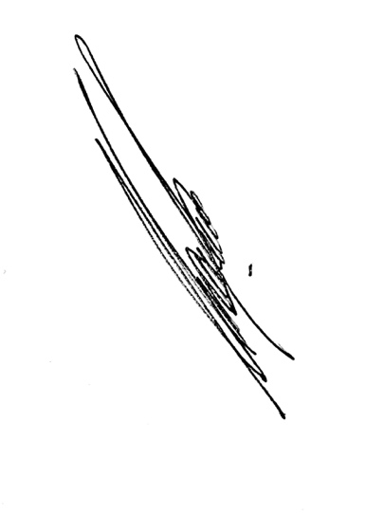
Sin otro particular, le reitero la seguridad de mi más alta estima.

Atentamente,

Lic. Francisco Altamirano Valdez
Coordinador

